Weight of Overhead Supports – Cantilever

Sign Support Type |  | Total Wt. of Support, lbs. | Configuration
12.24 | Des. 1 | 1300 | 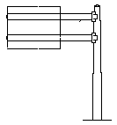
 | Des. 2 | 1650
 | Des. 3 | 1750
 | Des. 4 | 2100
 | Des. 5 | 3300
 | Des. 6 | 3650
 | Des. 7 | 4000
 | Des. 8 | 5500
12.30 | Des. 1 | 1825 | 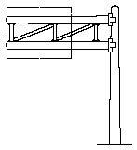
 | Des. 2 | 2450
 | Des. 3 | 2125
 | Des. 4 | 2875
 | Des. 5 | 3300
 | Des. 6 | 4000
 | Des. 7 | 4350
 | Des. 8 | 4650
 | Des. 9 | 5275
 | Des. 10 | 7000
 | Des. 11 | 6600
 | Des. 12 | 8400
12.31 | Des. 6 | 4675
 | Des. 10 | 7125
 | Des. 12 | 8350

